Time 5. Tema: Sociale medier – når det offentlige bliver privat.
Litt. Sociologiens Kernestof.s. 92-95. (96-100)
- Besvar nedenstående individuelt:
- Hvad er Goffmann interesseret i, undersøge.
- hvorfor mener han den sociale interaktion kan sammenlignes med et skuespil?
- Hvad er en social rolle og hvilken betydning har de for den sociale orden?
- Hvad menes med begrebet frontstage?
- Hvad menes med begrebet backstage.
- Hvad er forskellen i forhold til den sociale virkelighed mellem de 2 scener.
- Hvilket formål har frontstage.
- Hvilken konsekvens kan de sociale medier have for skellet mellem frontstage og backstage.
- Hvordan ændrer medierne de sociale strukturer sig ifølge Goffman?
- Hvad er middle-region i Meyrowitz teori.
Præsentation: Dobbelt cirkler
Eleverne placerer sig i 2 cirkler udenom hinanden.
Eleverne fremlægger 2 spørgsmål ad gangen for hinanden.
Herefter roterer den ydre cirkel en plads mod uret

- Individuelt
Se filmen internettets betydning for individet. Debatfilm - Luk Samfundet Op. Brug filmen og dit eget forhold til de sociale medier til at fortælle hvad du ved om rolleovertagelse og identitetsdannelse.
- Sammenhold det Goffman og Meyrowitz forklarer, med det personerne i debatfilmen siger. Kan du genkende det fra dit eget liv, at din identitet er noget du forsøger at konstruere og afspille som en teaterforestilling. Hvilken rolle spiller de sociale medier i dette?
- Prøv at bruge Goffmans og meyrowitz begreber om frontstage, Backstage, Deep backstage, middle region, forward frontstage til at beskrive dit eget hverdagsliv.
- Giv eksempler på hvornår og du selv er middle -region.
- lav en liste over alle de sociale medier du kender. Undersøg dernæst, hvor mange af dine venner som er online på sociale medier (Snapchat, Instagram, TikTok, Messenger, Facebook, osv.) lige nu?.
Pararbejde. Parrene bestemmes ved lodtrækning. Gå sammen parvis og fremlæg ovenstående for hinanden.

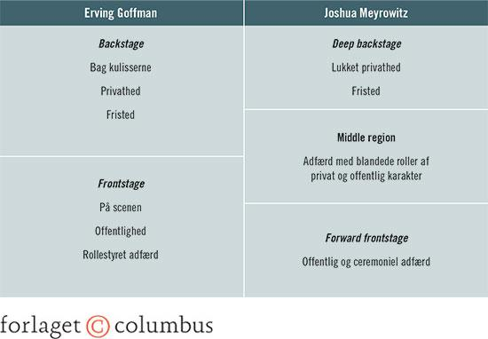
Goffmans teori – Teatermetaforen.
  - Frontstage
    - Idealisering af den optrædendes status
    - Idealisering af de optrædendes motiver
    - Idealisering af de optrædendes præstationer
  - Backstage

Meyrowitz’s teori – Videreudvikling af Goffmans teori
  - Deepbackstage
  - Middle region
  - Forward frontstage

- Klasse diskussion
Se filmen om at undgå stress. Debatfilm - Luk Samfundet Op
Kan mangel på anerkendelse gøre unge stressede?
Hvilken rolle, positiv og negativ kan sociale medier spille her?
Hvilken type anerkendelse er det I selv mangler, når I bliver stressede?
I forbindelse med jeres diskussioner skal I inddrage jeres viden om Honneths anerkendelsesbehov.

- Konsekvenser ved at være på sociale medier
  - Kig på nedenstående figurer(Figur 4 og 5), og læs artiklen på følgende link; https://www.kristeligt-dagblad.dk/familieliv/selfiekulturen-truer-unges-selv
    - Hvilke trusler er der ved at være på sociale medier?
    - Hvilke positive ting kan unge få ud af at være på sociale medier ud fra et samfundsfagligt synspunkt?
    - Diskutér, hvorvidt de sociale medier bidrager positivt til unges velvære og sundhed.
Ulemper for unge ved at være på sociale medier | Fordele for unge ved at være på sociale medier

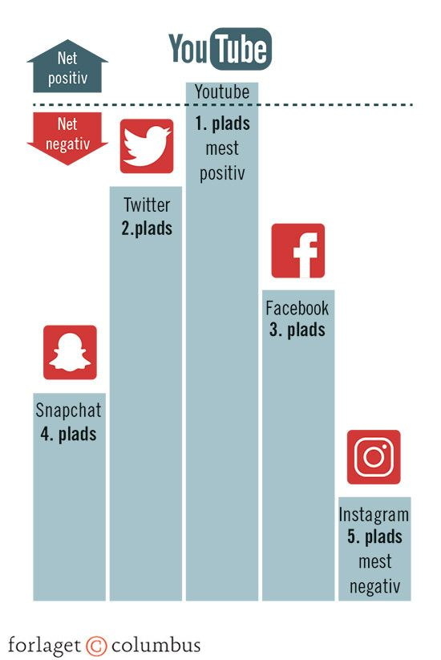
Figur 1: Bidrager de sociale medier positivt til unges velvære og sundhed? Fri eller fortabt s. 55
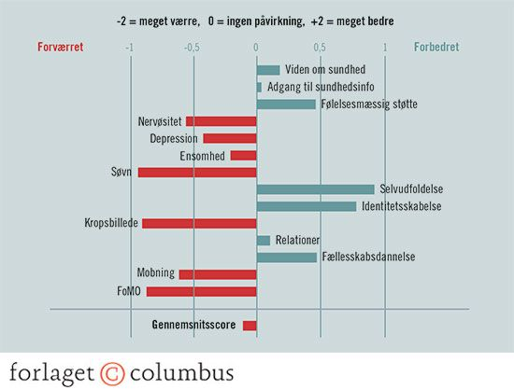
Figur 2: Instagram styrker selvudfoldelsen, men forværrer kropsbilledet. Fri eller fortabt s. 56

